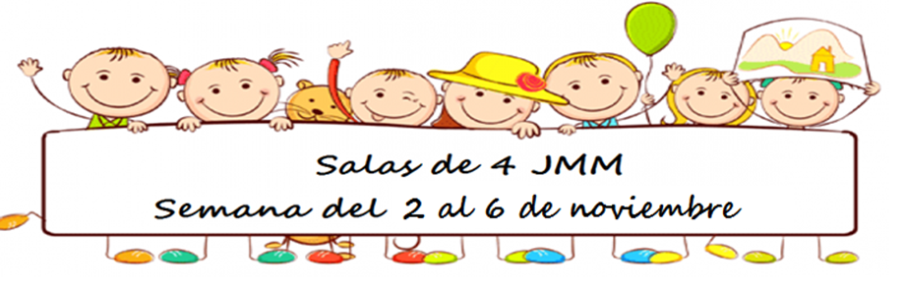

Novedades

FAMILIAS

EN LOS DIAS MIERCOLES Y VIERNES ENCONTRARÁN LAS PROPUESTAS Y MATERIALES QUE UTILIZAREMOS PARA LOS ENCUENTROS.

MUCHAS GRACIAS
Las seños

COMENZAMOS UN NUEVO PROYECTO
REDUCIR RECICLAR Y REUTILIZAR
Este proyecto se inicia, ya que a lo largo de todo el año fuimos reutilizando y reciclando diferentes materiales para hacer juegos y actividades, así como lo hacemos anualmente en el jardín.
Realizar este proyecto de construir juegos y juguetes con materiales de desecho tiene como objetivo principal concientizar y valorar la importancia del cuidado del medio ambiente.
Hoy les proponemos
Es importante que antes de comenzar investiguemos acerca de las 3 “R”
- REDUCIR
- RECICLAR
- REUTILIZAR
¿Qué quieren decir?
¿Se utilizan símbolos para distinguirlos?
¿Dónde podemos encontrarlos?
Reducir: consiste en la reducción de objetos que se pueden convertir en residuos
Reciclar: consiste en el tratamiento de residuos que son reintroducidos en el ciclo de vida convirtiéndolos en materias primas o nuevos productos.
Reutilizar: consiste en volver a usar un producto para darle el mismo u otro uso
Te invitamos a ver un video
https://youtu.be/06QjyuFcuUY

Te invitamos a ver el video de la seño
¡ATENCIÓN! 👀

https://1drv.ms/v/s!AroII0L4KVmmhGwluKRwDqvTHHcp

Hoy te proponemos una actividad en donde hay que usar la imaginación.
¿Te animas a crear tu propio dinosaurio?
Todo vale; feroz, con garras filosas, con cuernos, cuellos largos, cuellos cortos.
Pero tiene que ser algo jamás visto.
- Usando tubos de cartón, botellas, cajas y todo aquello que tengas en casa y puedas reutilizar va a servir para darle forma a tu dinosaurio.
- recortar y pegar con cinta o pegamento sus patas, cabeza, cuello, garras.
EL DINOSAURIO LO UTILIZAREMOS EN EL ZOOM DEL DÍA MIÉRCOLES, DONDE JUNTOS Y CON LOS MISMOS MATERIALES RECREAREMOS SU HABITAD.

Te invitamos a ver el video de la seño
¡ATENCIÓN! 👀

https://1drv.ms/v/s!AvLGjHSWh8XQhzmusGYIvyLbhAO1

Algunos ejemplos

Atención II secciones B
Los esperamos hoy a las 16.30 en la clase de Música

“UNA AVENTURA PREHISTORICA”
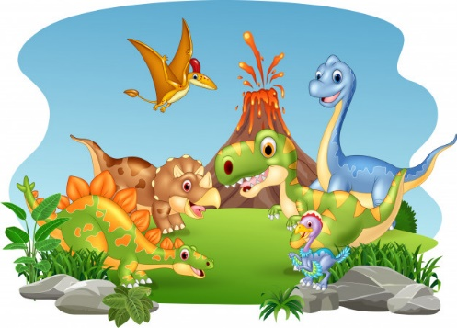
HOY NOS ENCONTRAMOS EN ZOOM PARA HACER UNA EXPOSICIÓN DE LOS DINOSAURIOS QUE CREAMOS AYER
Y RECREAR SU HABITAT JUNTOS HAREMOS VOLCANES, AGUA, PALMERAS POR ESO ES IMPORTANTE QUE TENGAS A SU LADO UNA CAJA LLENA DE MATERIALES COMO CARTÓN, BOTELLAS, TÉMPERAS, ROLLOS DE COCINA, ETC.
VAMOS A NECESITAR UN LUGAR CÓMODO PARA TRABAJAR Y PODER ARMAR UN AMBIENTE PARA NUESTROS DINOSAURIOS.
LOS ESPERAMOS HOY EN EL ENCUENTRO POR ZOOM

Hoy juntos vamos a crear un laberinto de bolitas, utilizando la mayor cantidad de elementos de desecho para su armado donde los niños trabajarán sus habilidades y creatividad.
¡MANOS A LA OBRA!
Antes de comenzar les queremos contarles que:
A pesar de ser una actividad aparentemente sencilla, aporta beneficios múltiples para el desarrollo del niño como:
- Trabaja la concentración y la perseverancia, a lo largo de los distintos pasos de prueba-error que realizarán antes de dar con el camino correcto. Sin darse cuenta deberán esforzarse para estar concentrados en el material visual y manipulativo.
- favorece la estimulación de la orientación espacial: deberán ir de una posición a otra a través del camino adecuado, utilizando las distintas direcciones dentro del plano.
- Desarrolla la capacidad para resolver problemas.
- Aumenta la confianza en uno mismo, al ser capaces de resolver retos propuestos.

Te invitamos a ver el video de la seño
¡ATENCIÓN! 👀

https://1drv.ms/v/s!Ai_P_02SNrGbhWnSNth5-icsyvzZ

HOY NOS ENCONTRAMOS EN EL ZOOM PARA COMPARTIR IMÁGENES ACERCA DE MEDIO AMBIENTE. PARA EL MISMO SOLO DEBEN TENER DOS SIMBOLOS DIBUJADOS O IMPRESOS PEGADAS EN UN PALITO DE HELADO O LO QUE TENGAN EN CASA.
Atención II secciones A y C
Los esperamos hoy a las 15.30 en la clase de Ed. Física
LOS ESPERAMOS HOY EN EL ENCUENTRO POR ZOOM

